Industri- og næringspartiet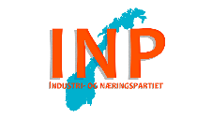
Politisk program for Ringsaker INP 2023 - 2027

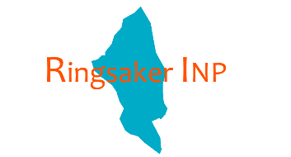
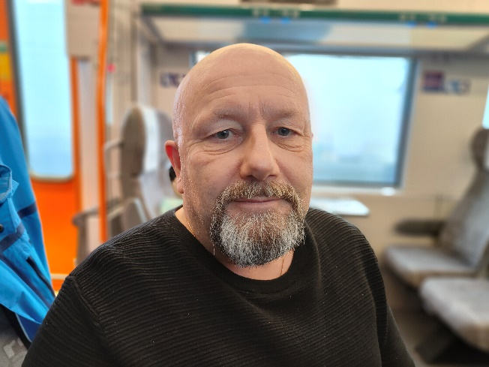
Jack Hatlen, lokallagsleder

Vår visjon er:
«Utvikling – ikke avvikling!»

Ringsaker INP ble stiftet 19. oktober 2022 og er et av flere lokallag i Innlandet INP. Industri- og næringspartiet (INP) har på sentralt hold valgt å legge vekt på livs- og arbeidserfaring fremfor politisk erfaring. Kandidatene på valglisten fra Ringsaker INP til kommunevalget 2023 har lang og variert livs- og arbeidserfaring. Kunnskap og erfaring fra ulike områder gir et samlet grunnlag for politiske meninger, planer og avgjørelser som er gjennomtenkte, langsiktige og forutsigbare.
Ringsaker INP vet at politiske avgjørelser av kommunale utfordringer ikke alltid kan løses slik Ringsaker INP ønsker, men det skal ikke være til hinder for vår ærlige og oppriktige politiske argumentasjon.

«Sunn fornuft er viktigere enn utdatert teknologi»

Se hele partiprogrammet på www.inpartiet.no
Ønsker du å engasjere deg politisk i Ringsaker INP?
Bli medlem – vi trenger deg som evner å tenke sunn fornuft!

Ta kontakt på ringsaker.innlandet@inpartiet.no eller mobil 951 99 555

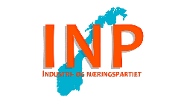
Industri- og næringspartiet (INP) er et sentrumsorientert, moderat parti med sterk distriktsvennlig profil. Det er viktig for partiet å føre en politikk basert på hva som tjener samfunnet og innbyggerne best, og Ringsaker INP vil legge vekt på å finne løsninger og forbedringer alene eller i samarbeid med andre, men tenke på konsekvenser før handling.

LOKALT VIL RINGSAKER INP HA SÆRLIG FOKUS PÅ FØLGENDE SAKER:
- Forsvarlig og tilfredsstillende pleie og omsorg for alle med slike behov

- Stanse og/eller reversere tiltak og naturinngrep som kun har symbol-verdi, herunder energitiltak basert på vindkraft

- Arbeid for alle som ønsker det med en stillingsstørrelse tilpasset den enkelte innbyggers behov og livssituasjon

- Bekjempe fattigdom og gi alle innbyggere mulighet til å føle seg inkludert og likeverdig

- Gjennomføre realistiske og ønskede planer for vedlikehold, utbedring og utbygging av infrastruktur, installasjoner, bygg og anlegg mv.

- Opprettholde og videreutvikle by og bygd gjennom forutsigbarhet og langsiktighet i planlegging, utbygging og drift

- Utdanning og undervisning for alle som ønsker det, med særlig fokus på økning av fag- og spesialistutdanning innen helse- og omsorgssektoren

- Opprettholde og videreutvikle ønsket næringsvirksomhet med stor vekt på landbruk, skogbruk, turisme samt privat og offentlig tjenesteyting

- Økt kriseberedskap generelt, med tilfredsstillende forsvars- og nødetat-beredskap og økning av øvrig beredskap ved forsterkning, oppbygging og drift av ressurser og beredskapslagre tilpasset et endret samfunnsbilde

